


MLADINSKI ODSEK OPD KOPER
ORGANIZIRA
PLANINSKI TABOR POD ŠOTORI
KAL KORITNICA 2022

TERMIN: Tabor bo potekal
od nedelje, 10. 7. do nedelje, 17. 7. 2022

KJE BOMO: Naš taborni prostor bo letos v Kalu Koritnica. Kal Koritnica je naselje v Občini Bovec in stoji ob cesti proti Vršiču v ledeniški dolini Trente. Podkvasto oblikovana dolina Trenta, ki v celoti leži v Triglavskem narodnem parku, je vrezana globoko med gore zgornjega toka reke Soče. Ledeniki in reka Soča so izoblikovali slikovito dolino s prepadnimi stenami, ozkimi, težko prehodnimi koriti in slapovi. Kamor seže pogled, vse naokrog so dvatisočaki, smaragdno čista Soča in neokrnjena narava, zeleni travniki in tradicionalne alpske hiške iz kamna in lesa.
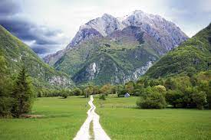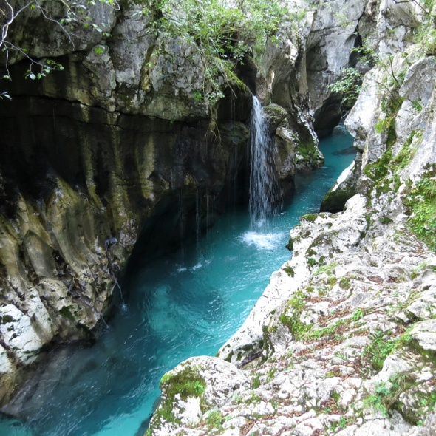

DEJAVNOSTI: Tudi letos bomo počeli veliko zanimivih stvari. Še vedno je naš temeljni cilj dejavno in zabavno preživljanje prostega časa v hribih s poudarkom na spoznavanju in varovanju gorskega okolja. Učili se bomo o varni hoji, ustreznem prehranjevanju, vremenu v gorah, gorniški opremi, orientaciji. Kot vsako leto, se bomo tudi tokrat zabavali ob igrah in pesmih. Zvečer, pred spanjem, se bomo po aktivnem dnevu sproščali ob tabornem ognju. Dejavnosti v okviru tabora so: planinarjenje, spoznavanje narave, orientacijski pohod, športne igre, ustvarjalne dejavnosti.

OPREMA: Vsak udeleženec potrebuje primerno gorniško obutev in obleko. Spisek celotne opreme bodo vsi prijavljeni dobili naknadno, skupaj z vabilom na roditeljski sestanek. Prenosni telefoni in elektronske igrice na taboru niso dovoljeni (za nujne primere pokličete vodjo tabora).

CENA TABORA: Cena tabora je 200,00 EUR. V ceno so vključeni stroški prevoza na tabor in nazaj, stroški bivanja, prehrane, spominske majice, organizacije in vodenja. V primeru, da se na tabor prijavita dva ali več otrok iz iste družine, je drugemu oz. vsakemu naslednjemu priznan popust v višini 30 EUR. V kolikor se vaš otrok tabora ne bo udeležil, tabornino vrnemo samo ob predložitvi zdravniškega potrdila.

ORGANIZATOR: Za varnost, dobro počutje in zabavo otrok bo skrbela izkušena ekipa vodnikov in mentorjev ter kuharica.

Na tabor se lahko prijavijo mladi planinci osnovnih šol. Razdeljeni bodo v skupine glede na starost in izkušenost.

Število mest na taboru je omejeno!
Predpogoj za udeležbo na taboru je plačana članarina pri OPD Koper za leto 2022 in aktivna udeležba na pohodih med šolskim letom!

ROK PRIJAVE: Prijava na tabor bo potekala v prostorih OPD Koper (Ulica Agrarne reforme 15, Koper) v četrtek, 14. aprila 2022 od 17.00 do 18.30 ure, oziroma do zapolnitev mest. Ob prijavi se plača akontacija v višini 50 €. Preostali prispevek za tabor lahko poravnate v enkratnem znesku ali v dveh obrokih.
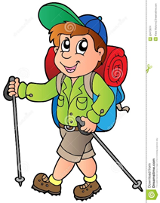

Pred taborom bo za starše organiziran roditeljski sestanek.
Datum sestanka bo javljen naknadno (predvidoma začetek junija)....

Vse ostale informacije dobite pri vaši mentorici ali
pri vodji tabora - Barbara Raičić : (barbara.raicic@gmail.com)
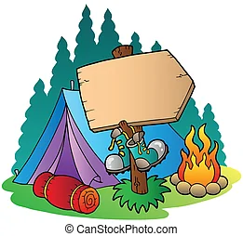

PRIJAVNICA

Ime in priimek: ______________________________________________

Naslov: ____________________________________________________

Kraj in datum rojstva: _________________________________________

Številka osebne izkaznice: ______________________________________

Tel. številka staršev:
- mama ______________ , ______________________
ime in priimek
- oče______________ , ________________________
ime in priimek

Elektronska pošta: ___________________________________________________________________

Osnovna šola: _________________________________________________

Razred: __________________

Morebitne zdravstvene težave in druge posebnosti:
____________________________________________________________

Ali je otrok alergičen na določeno hrano, zdravila,...? ____________________________________________________________

V primeru, da dobi otrok vročino, dovolite, da dobi lekadol?________________

Tabornino bom poravnal v ENEM/ DVEH obrokih (ustrezno obkroži)

DOVOLJUJEM / NE DOVOLJUJEM (ustrezno obkrožite) fotografiranje, snemanje na taboru in objavo posnetkov na spletnih straneh društva in v časopisih javnega obveščanja (Primorske novice, Gore in ljudje…)

Podpis staršev ali skrbnika: ______________________________________

